VÁLLALKOZÁSI SZERZŐDÉS /MÓDOSÍTÁS/
Tsz: 6/2007
Amely egyrészről a Rétság Város Önkormányzata, 2651 Rétság, Rákóczi út 20. Megrendelő /továbbiakban: Megrendelő /másrészről a „NÓGRÁDTERV” Kft.
3100 Salgótarján, Kossuth u. 8./ /továbbiakban: Tervező / a következő feltételek mellett kötött meg.
1./ Megrendelő megrendeli, a Tervező pedig elvállalja:
Rétság Város településrendezési tervének módosítása
2./ Megrendelő által már közölt adatokon felül a tervezési tevékenység elvégzéséhez az alábbi adatok szolgáltatása szükséges a következő határidőre:
Rétság Város településrendezési tervdokumentációjának 1 példánya betekintésre 2007. április 20-ig.
3./ Jelen szerződés teljesítésének határideje: Egyeztetési dokumentáció: 2007, május 24.
Végleges dokumentáció: 2007. augusztus 10.
A tervező jogosult a fenti határidők előtt is teljesíteni.
4./ A tervezési szerződés csak abban az esetben jön létre, ha a Megrendelő a szerződés 2 példányát 2007. április 20-ig cégszerűen aláírva visszaküldi.
5./ Az 1. Pontban megjelölt munka elvégzéséért Tervezőt a szerződéshez csatolt 2. sz. mellékletben részletezett díjszabás értelmében 816.000.-Ft. azaz: Nyolcszáztizenhatezer forint tervezési díj illeti meg, melyet a Megrendelő …OTP…BANK..RT…. banknál vezetett ……. 11741031-15451615……számlájáról teljesít.
6./ Az egyéb feltételekre a felek által kölcsönösen elfogadott - a szerződés 1. sz. mellékletét képező - általános feltételek az irányadók.
7./ Jelen vállalkozási szerződés összesen 4 oldal.
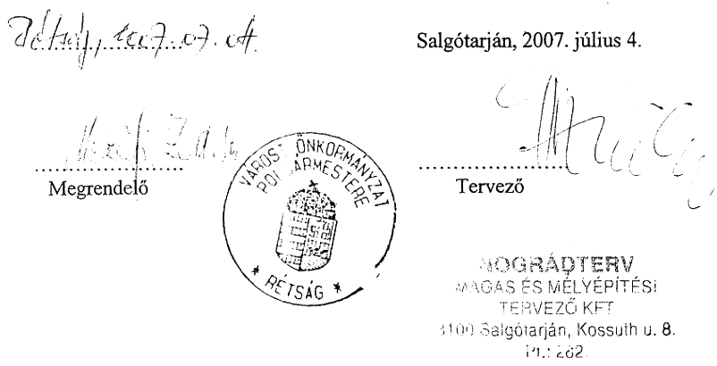
ÁLTALÁNOS FELTÉTELEK
1./ A tervező köteles a szerződésben vállalt kötelezettségeinek az irányadó jogszabályok és előírások szerint eleget tenni, s a tervezési tevékenység tárgyát a megvalósításhoz szükséges és esetleg előírt tartalommal az előírt példányszámban szolgáltatni. A tervező közvetlen átadással, vagy postai feladással jogosult teljesíteni.
2./ A Megrendelő vállalja, hogy a tervezési díjat a teljesítéstől számított 8 nap alatt a NÓGRÁDTERV Kft. Az ERSTE Bank Rt-nél vezetett 11612007-01210702-12000002 számú számlájára átutalja.
3./ A megállapított határidők /részhatáridők / előtti tervszolgáltatás esetén a megküldött számlák /részszámlák / alapján a Megrendelő a 2. pontban foglaltaknak megfelelően fizetést /részfizetést / köteles teljesíteni.
4./ Ha a vállalkozási szerződés megkötése után a Megrendelő rendelkezése folytán a szerződés l. pontjában meghatározott feladat teljesítésén túl további tervezési munka elvégzése szükséges, a felek a szerződést módosíthatják.
5./ A szerződésben és mellékletében nem említett feltételekre nézve a Ptk. Rendelkezései és az érvényben lévő rendeletek az irányadók.
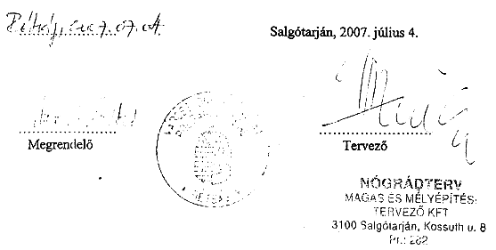

Díjszámítási melléklet
Tsz: 6/2007

Megbízó: Rétság Város Önkormányzata
2651 Rétság, Rákóczi út 20.

Megbízott: NÓGRÁDTERV Kft.
3100 Salgótarján, Kossuth u.8.

Megbízás tárgya:

Rétság Város településrendezési tervének módosítása

A módosítás témái:
1. A 062/5, 062/6 és 062/8 hrsz-ú földrészletek területén közműves építési telek kialakítása
2. Rétság és Pusztaszántó közötti közlekedési út biztosítása (a 2 számú főközlekedési úton kívül)
3. Kölcsey u. és sportpálya közötti tartalék sportterület lakóterület célú hasznosításának lehetősége, közművesített építési telek kialakíthatósága.
- A volt honvédségi terület szabályozása

A tervezési feladat munkarészei
- Tervek

Szerkezeti és külterületi szabályozási terv M=1:10000

/tartalmazza a tervezett út nyomvonalát, a lakóterületek területi lehatárolását/ -

- Belterületi szabályozási terv részlet M=1:2000
/062/5, 062/6 és 062/8 hrsz-ú földrészleteken lakótelek kialakítása/ -

- Szöveges rész
- Műleírás
- Helyi építési szabályzat
- Egyeztetések, dokumentálás az OTÉK előírásai szerint

Tervezési díj
l., A 062/5, 062/6 és 062/8 hrsz-ú
földrészletek telekalakítási terve
300 000.-Ft + (20 % ÁFA/ 60 000.-Ft. = 360 000.-Ft.
2., Tartalék sportterület lakótelek
alakítási lehetőség vizsgálata
60 000.-Ft + (20 % ÁFA/ 12 000.-Ft. = 72 000.-Ft.
3., Rétság és Pusztaszántó közötti út
(a 2 számú főközlekedési úton kívül)
120 000.-Ft + (20 % ÁFA/ 24 000.-Ft. = 144 000.-Ft.
4., Volt honvédségi terület szabályozása
200 000.-Ft + (20 % ÁFA/ 40 000.-Ft. = 240 000.-Ft.
Tervezési díj összesen: 816.000.-Ft.

Szállítási határidő
- Egyeztetési dokumentáció: 2007. május 24.
- Végleges dokumentáció: 2007. augusztus 10.

Számlázás:
Két részletben az alábbiak szerint:
o Egyeztetési dokumentáció szállításakor 50%,azaz: 408.000,-Ft.
o Végleges dokumentáció szállításakor 50%, azaz: 408.000.-Ft.

/Rétság Város településrendezési tervdokumentációjának 1 példányát betekintésre kérjük megküldeni 2007. április 20-ig./
